МИНОБРНАУКИ РОССИИ

Федеральное государственное бюджетное образовательное учреждение высшего образования

**«ЧЕРЕПОВЕЦКИЙ ГОСУДАРСТВЕННЫЙ УНИВЕРСИТЕТ»**

Институт (факультет) Институт информационных технологий

Кафедра Математического и Программного обеспечения ЭВМ

КУРСОВАЯ РАБОТА

по дисциплине Микроэлектроника и схемотехника ЭВМ

на тему Проектирование схемотехнических устройств

Выполнил студент группы 1ИВТпб-01-21оп

*группа*

направления подготовки (специальности)

09.03.01. Информатика и вычислительная техника

*шифр, наименование*

Климов Александр Григорьевич

*фамилия, имя, отчество*

Руководитель

Виноградова Л.Н.

*фамилия, имя, отчество*

ст преп

*должность*

Дата представления работы

« » 2017 г. Заключение о допуске к защите

Оценка

,

количество баллов

Подпись преподавателя

Череповец, 2017

*год*

**Аннотация**

В данной курсовой работе рассмотрен процесс разработки и создания электронного устройства с помощью логических элементов. Проведено изучение и описание предметной области, для заданного задания. Помимо этого, детально рассматривается каждый этап выполнения.

Курсовая работа включает в себя три приложения: техническое задание, принципиальная схема и руководство пользователя.

В техническом задании, в основном, говорится о непосредственной разработке устройства. Руководство пользователя содержит подробные инструкции, необходимые пользователю.

Оглавление

Введение 4

1. Теоретическая часть 5

1.1 Анализ предметной области 5

1.2 Приницип работы5

2. Практическая часть6

2.1 Выбор микросхем изделия 6

2.2 Разработка структурной схемы 6

2.3 Разработка принципиальной (функциональной) схемы 7

2.4 Сборка изделия 8

2.5 Тестирование работы изделия 9

Заключение11

Список литературы12

Приложение 1. Техническое задание13

Приложение 2. Схема и/или алгоритмы17

Приложение 3. Руководство пользователя18

**Введение**

Данная работа посвящена разработке и созданию электронного устройства с помощью логических элементов.

Целью курсовой работы является разработка и создание электронного устройства.

Для осуществления обозначенной цели необходимо:

* проанализировать задание на курсовую работу;
* определить требования к устройству;
* выбрать микросхемы для изделия;
* описать составные части электронного изделия;
* разработать структурную схему;
* разработать принципиальную схему;
* собрать изделие;
* протестировать работу изделия.

Объект разработки – электронное устройство.

Методологической основой для создания электронного устройства послужило задание на курсовую работу.

**Теоретическая часть**

**1.1 Анализ предметной области**

Задание на курсовую работу по Микроэлектронике и схемотехнике ЭВМ – проектирование схемотехнических устройств. Разрабатываемым устройством является звонок с прерывистым звучанием.

Исходя из задания, можно выделить объект разработки курсовой работы. Объектом является электронное устройство.

Дверные звонки предназначены для подачи кратковременного звукового сигнала в жилых, общественных и служебных помещениях.

Какие бывают дверные звонки? По методу формирования звукового сигнала (далее-звука) звонки можно классифицировать на:

* звонки у которых звук образуется путем нанесения механического удара по звукообразующим пластинам. Такие звонки называются зуммерами (частота ударов 20-120 Гц) и звонками с мелодичным боем( нециклического или циклического действия с частотой ударов 0,2-5 Гц)
* звонки с электронным формированием звука. Такие звонки различаются по напряжению, подаваемому на кнопку. Оно может быть до 42 В (звонки с низким напряжением), или более 42 В (звонки с высоким напряжением).

Для реализации поставленной задачи предпочтительнее использовать электронное формирование звука.

**1.2 Приницип работы**

Звонок с прерывистым звучанием состоит из двух мультивибраторов. Данная схема содержит четыре логических элемента “И-НЕ”. На первых двух элементах “И-НЕ” собран первый мультивибратор, а на двух вторых “И-НЕ” второй мультивибратор. Частота, вырабатываемая ими, определяется параметрами RC цепочек. Первый мультивибратор, генерирующий импульсы с более низкой частотой следования, управляет работой второго. Пока на третий и четвёртый элементы “И-НЕ” с выхода втрого элемента “И-НЕ” не поступит логический 0, второй мультивибратор не работает. Формируется пауза. После подачи логического 0 мультивибратор на третьем и четвёртом логических элементах “И-НЕ” вырабатывает сигнал.

**Практическая часть**

* 1. **Выбор микросхем изделия**

В радиолюбительской практике все чаще применяют цифровые интегральные микросхемы. Радиолюбителей привлекает то, что устройства, собранные на них, как правило, не требуют налаживания или они получаются весьма простыми. Большой популярностью пользуются микросхемы серии К155, выполненные на основе транзисторно-транзисторной логики (ТТЛ). В этой серии есть многовходовые элементы “И-НЕ”, триггеры, счетчики, дешифраторы, запоминающие устройства и другие.

При построении схемы следует помнить, что к выходу микросхемы можно подключать до десяти входов. Если требуется подключить большее число входов, то нужно использовать элементы с большей нагрузочной способностью. Свободные входы (неиспользуемые) желательно через резистор сопротивлением 1 кОм подключать к источнику питания 4-5 В (до 10 через один резистор) или к генератору логической 1.

Напряжение питания микросхем серии К155 5 ± 0,25 В.

На принципиальных схемах с логическими элементами не показывают подключение источника питания к ним. На многие микросхемы серии К155 питание подают на выводы 14 (+5 В) и 7 (общий провод)[1].

**2.2 Разработка структурной схемы**

Структурная схема изделия изображена на Рис. 1., для описанного в пункте 1.2 принципа работы.

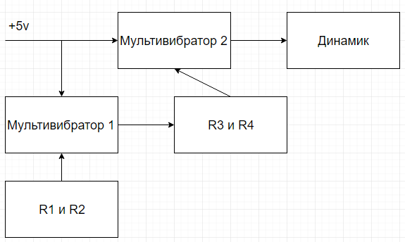

Рис. 1. Структурная схема

**2.3 Разработка принципиальной (функциональной) схемы**

Звонок, принципиальная схема которого изображена на Рис. 2. и Рис. П2.1. с прерывистым звучанием состоит из двух мультивибраторов. На элементах D1.1 и D1.2 собран первый, а на D1.3, D1.4 — второй. Частота, вырабатываемая ими, определяется параметрами RC цепочек — R1C1, R2C2 и R3C3, R4C4.

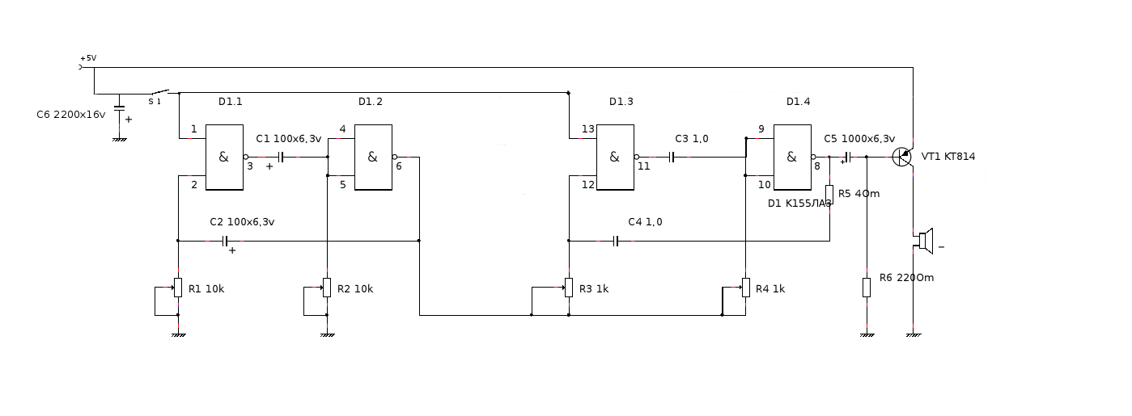

Рис. 2. Принципиальная схема звонка с прерывистым звучанием

Первый мультивибратор, генерирующий импульсы с более низкой частотой следования, управляет работой второго. Пока на нижние по схеме входы элементов D1.3 и D1.4 с выхода элемента D1.2 не поступит логический 0 (напряжение меньше 0,4 В), второй мультивибратор не работает. Формируется пауза. После подачи логического 0 мультивибратор на элементах D1.3, D1.4 вырабатывает сигнал.

На транзисторе VT1 собран усилитель, для более громкого звука.

Налаживание устройства выполняется подстроечными резисторами Rl — R4 при помощи которых добиваются необходимого звучания.

В данном звуковом генераторе можно применить динамическую головку с сопротивлением звуковой катушки 4 Ом.

**2.4 Сборка изделия**

Основные этапы разработки и создания звонка:

1. Подобрана и начерчена схема.

2. Подобраны нужные элементы.

3. Начерчена схема монтажа элементов.

4. Монтажная схема Рис. 3. перенесена на омеднённый односторонний текстолит.

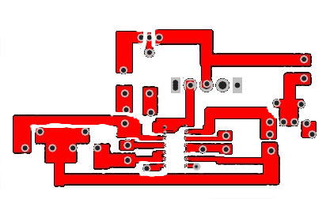

Рис. 3. Монтажная плата

5. Просверлены отверствия под элементы.

6. Химическим методом вытравлены дорожки при помощи специальной смеси. Химиический состав: 100мл перекись водорода, 30г лимонная кислота, 10г поваренная соль.

7. Произведено лужение дорожек припоем на основе олова.

8. Впаяны элементы.

Питание взято от штатного зарядного устройства электронной книги Ritmix. Выходные параметры 5 в 1500 ма.

Для сглаживания пульсаций на входе схемы установлен дополнительный конденсатор 2200 Мкф 16 Вольт. В схеме резистор R5 4 Om составной из двух включенных параллельно резисторов по 8 Om 2 W.

**2.5 Тестирование работы изделия**

Таблица 1

Таблица тестовых данных

|  |  |  |
| --- | --- | --- |
| № | Тестируемое изделие | Ожидаемый результат |
| 1 | Звонок | Ожидается прерывистый звук определённой тональности |
| 2 | Звонок | Ожидается чёткий, громкий звук |
| 3 | Звонок | Ожидается бесперебойная работа при разных частотах |

Таблица 2

Результаты выполнения тестирования

|  |  |  |  |  |  |
| --- | --- | --- | --- | --- | --- |
| № | Дата и время | Тестируемое изделие | Кто проводил тестирование | Описание теста | Результаты тестирования |
| 1 | 2 | 3 | 4 | 5 | 6 |

Продолжение табл. 2

|  |  |  |  |  |  |
| --- | --- | --- | --- | --- | --- |
| 1 | 2 | 3 | 4 | 5 | 6 |
| 1 | 16.04.2017 | Звонок | Борисов С. | Ожидается прерывистый звук определённой тональности | Неудача. Слабый звук, в схему введены дополнительные элементы, составляющие усилитель, впаяны и соединены с имеющимся |
| 2 | 17.04.2017 | Звонок | Кулагин А. | Ожидается прерывистый звук определённой тональности | Успех |
| 3 | 18.04.2017 | Звонок | Стаськевич Л. | Ожидается чёткий, громкий звук | Неудача. Произведена корректировка частоты звука |
| 4 | 18.04.2017 | Звонок | Пепеонков К. | Ожидается чёткий, громкий звук | Успех |
| 5 | 19.04.2017 | Звонок | Басистюк А. | Ожидается бесперебойная работа при разных частотах | Успех |

**Заключение**

В ходе выполнения курсовой работы было разработано и создано электронное устройство, с использованием логических элементов – звонок.

При написании курсового проекта была изучена специальная литература, включающая в себя статьи, учебники, руководства, описаны теоретические аспекты и раскрыты ключевые понятия исследования.

Во время написания курсовой работы был решён ряд поставленных задач:

* проанализировано задание на курсовую работу;
* определены требования к устройству;
* выбраны микросхемы для изделия;
* описаны составные части электронного изделия;
* разработатана структурная схема;
* разработатана принципиальная схема;
* собрано изделие;
* протестирована работа изделия.

В том числе выполнено техническое задание.

Результатом курсовой работы стало электронное устройство – звонок.

**Список литературы**

1. vicgain.sdot.ru [Электронный ресурс] //Любительская Радиоэлектроника: <http://vicgain.sdot.ru/>

(дата обращения: 20.04.2017).

*ПРИЛОЖЕНИЕ 1*

МИНОБРНАУКИ РОССИИ

Федеральное государственное бюджетное образовательное учреждение высшего образования

«ЧЕРЕПОВЕЦКИЙ ГОСУДАРСТВЕННЫЙ УНИВЕРСИТЕТ»

Институт информационных технологий

наименование института (факультета)

Математического и Программного обеспечения ЭВМ

наименование кафедры

Микроэлектроника и схемотехника ЭВМ

наименование дисциплины в соответствии с учебным планом

УТВЕРЖДАЮ

Зав. кафедрой ,

д.т.н., профессор Ершов Е.В.

« » 20 г.

Проектирование схемотехнических устройств

Техническое задание на курсовую работу

Листов 4

Руководитель Виноградова Л.Н.

Ф.И.О. преподавателя

Исполнитель

студент 1ИВТпб-01-21оп

группа

Климов Александр Григорьевич

Фамилия, имя, отчество

2017 год

**Введение**

Какие бывают дверные звонки? По методу формирования звукового сигнала (далее-звука) звонки можно классифицировать на:

* звонки у которых звук образуется путем нанесения механического удара по звукообразующим пластинам. Такие звонки называются зуммерами (частота ударов 20-120 Гц) и звонками с мелодичным боем( нециклического или циклического действия с частотой ударов 0,2-5 Гц)
* звонки с электронным формированием звука. Такие звонки различаются по напряжению, подаваемому на кнопку. Оно может быть до 42 В (звонки с низким напряжением), или более 42 В (звонки с высоким напряжением).

Для реализации поставленной задачи предпочтительнее использовать электронное формирование звука.

**Основания для разработки**

Задание на Курсовую работу по Микроэлектронике и схемотехнике ЭВМ. Череповецкий Государственный Университет 2017 год.

**Назначение разработки**

Электронное устройство - звонок с прерывистым звучанием.

**Требования к программе**

*Требования к функциональным характеристикам:*

1. Звонок должен подключаться к обычной розетке 220 Вольт;
2. Звук должен быть преривестым и определённой тональности;
3. Звук должен быть громким и чётким;
4. Должна быть обеспечена бесперебоная работа.

*Требования к надежности:*

* звонок должнен выполнять предписанные функциональные характеристики без сбоев;
* схема должна выдерживать определённые нагрузки.

*Условия эксплуатации:*

* Наличие розетки 220 Вольт.

*Требования к составу и параметрам технических средств:*

* Без особых требований.

*Требования к информационной и программной совместимости:*

* Без особых требований.

*Требования к маркировке и упаковке:*

Распространение через средства коммуникации (для некоммерческого использования).

*Требования к транспортированию и хранению:*

Без специальных требований.

**Требования к программной документации**

*Наличие различной документации:*

* руководство пользователя;
* принципиальная схема устройства;
* расчетно-пояснительная записка с приложениями.

**Технико-экономические показатели**

Преимущества разработки по сравнению с существующими отечественными и зарубежными аналогами – устройство простое в создании и использовании.

**Стадии и этапы разработки**

Таблица П1.1

Стадии и этапы разработки

|  |  |  |  |
| --- | --- | --- | --- |
| Наименование этапа разработки ПО | Сроки разработки | Результат выполнения | Отметка  о выполнении |
| Получение задания | 02.04.2017 | Выполнен успешно | Выполнено |
| Анализ требований | 05.04.17-07.04.17 | Выполнен успешно | Выполнено |
| Реализация | 09.04.17-12.04.17 | Выполнен успешно | Выполнено |
| Тестирование | 12.04.17-13.04.17 | Выполнен успешно | Выполнено |
| Внедрение и поддержка | 14.04.17-25.04.17 | Выполнен успешно | Выполнено |

**Порядок контроля и приемки**

Таблица П1.2

Порядок контроля и приемки

|  |  |  |  |
| --- | --- | --- | --- |
| Наименование контрольного этапа выполнения курсовой работы | Сроки контроля | Результат выполнения | Отметка о приемке результата контрольного этапа |
| Техническое задание | 05.04.17 | Успех | Выполнен |
| Расчётно-пояснительная записка | 12.04.17 | Успех | Выполнен |
| Руководство пользователя | 14.04.17 | Успех | Выполнен |

*ПРИЛОЖЕНИЕ 2*

**Принципиальная схема звонка с прерывистым звучанием**

На Рис П2.1 изображена принципиальная схема звонка.

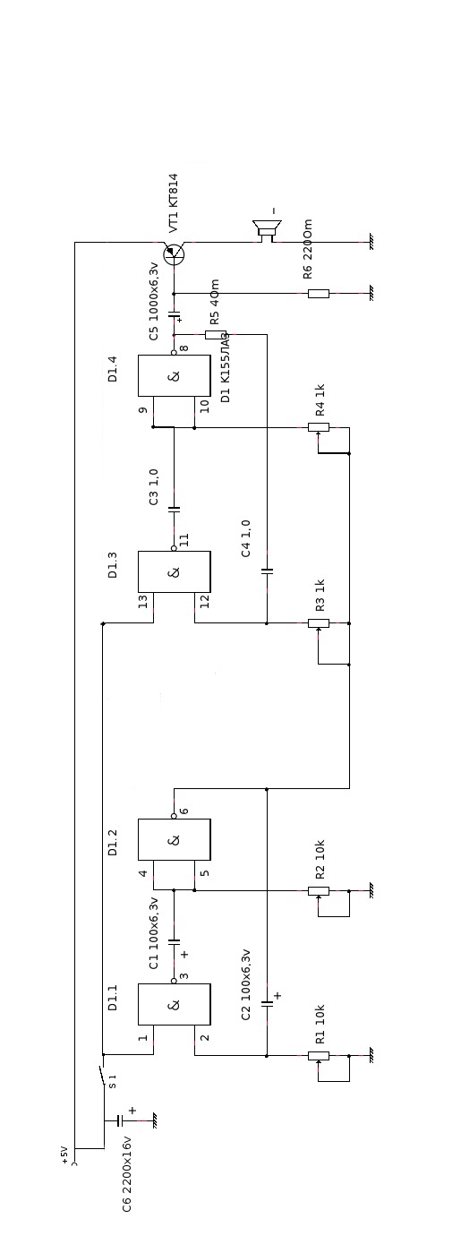

Рис П2.1 Принципиальная схема звонка с прерывистым звучанием

*ПРИЛОЖЕНИЕ 3*

**Руководство пользователя**

**Общие сведения об устройстве**

Звонок с прерывистым звучанием. Дверные звонки предназначены для подачи кратковременного звукового сигнала в жилых, общественных и служебных помещениях.

**Описание установки**

Для работы устройства потребуется:

1. Розетка с напряжением в 220 Вольт.

**Инструкции по работе**

На Рис. П3.1. изображен готовый дверной звонок.

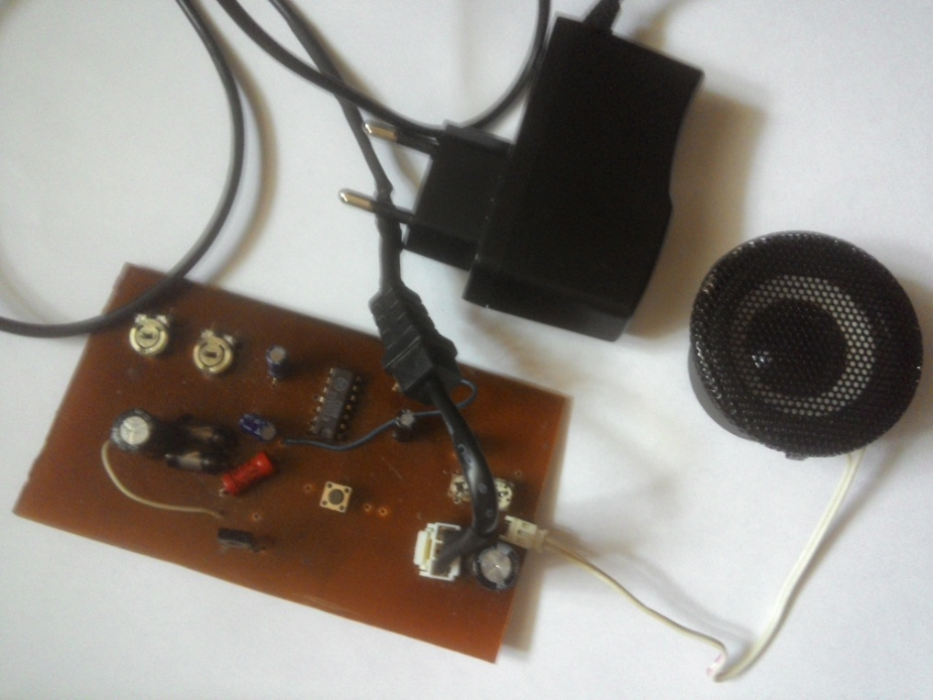

Рис. П3.1. Электронный звонок

Для того чтобы включить устройство, нужно подключить его к розетке с напряженимем 220 Вольт и зажать соответствующую кнопку.